山东省大学生“数字+”创新创业大赛

“数字+”交通－创意项目

极速飞车规则

赛道：“数字+”交通－创意项目

赛项名称：极速飞车

2023**山东省大学生“数字+”创新创业大赛组委会**

**目录**

前言 1

一、车模及赛道要求 1

1.1电路器件及控制驱动电路限制 1

1.2车模对轮胎粘性要求 1

1.3车模限制尺寸 2

1.4车模要求 2

1.5赛道参数 2

二、裁判及技术评判 3

三、参赛队伍 3

四、比赛任务及规则 4

五、比赛禁止事项 5

六、 比赛成绩 6

6.1技术报告 6

6.2竞速时间 6

6.3排名方式 6

七、其他 6

# 前言

参赛选手须自主构思控制方案及系统设计，包括传感器信号采集处理、控制算法及执行、动力电机驱动、转向舵机控制等。极速飞车竞赛旨在推动智能汽车技术的发展，并为智能汽车行业提供技术支持。参赛队伍的排名（成绩）由比赛时间以及各处得分点的表现为主，技术报告作为辅助来决定。组委会制定如下比赛规则。在实际可操作性基础上力求公正与公平。组委会将邀请国内专家组织线下评审。

# 一、车模及赛道要求

## 1.1电路器件及控制驱动电路限制

(1)伺服电机数量不超过5个；

(2)传感器数量不超过16个（红外传感器的每对发射与接收单元记为 1 个传感器，CCD传感器记为1个传感器）；

(3)车模驱动电池允许使用镍氢、镍铬、锂电池，电池最高电压小于等于 24V。车模上应该只具有一组电池。

(4)电路所使用元器件（传感器、各种信号调理芯片、接口芯片、功率器件等）种类与数量都可以自行设计选择。

## 1.2车模对轮胎粘性要求

因轮胎的黏性会对大赛的公平性造成一定的影响，故对轮胎的黏性做出以下几点要求：

(1)将车模放在 A4 打印纸上 10 秒钟，将车模拿起后，A4 打印纸不被粘连起来。

(2)不允许在轮胎上套防滑胶套。

(3)在不违反第一条的情况下可以适当地设计防滑花纹。

## 1.3车模限制尺寸

车模改装完毕后，尺寸不能超过450mm宽、500mm长。高度不进行限制。

## 1.4车模要求

禁止增加车模地面支撑装置。在车模静止、动态运行过程中，只允许车模原有四个车轮对车模起到支撑作用。

车模允许使用电磁、红外光电、超声传感器器件进行赛道和环境检测。允许使用摄像头传感器、激光传感器。

## 1.5赛道参数

(1)赛道由两个半径为1000mm的圆叠加而成，其宽度为450mm。

(2)赛道下方采用浅蓝色底 赛道采用白色R100-45度pvc跑道组成。

(3)启动区域为浅蓝色底。

(4)线下比赛会架设多机位摄像机。

(5)场地如下图所示：

# 急速飞车电磁线赛道急速飞车赛道二、裁判及技术评判

(1)裁判及技术评判会对比赛过程中的每一个细节进行严格的评估，对比赛的过程进行监督，以确保比赛的公正性。

(2)裁判还需要对比赛的结果进行审查，以确保比赛的准确性。

(3)在竞赛阶段，由组委会负责审查并批准优胜名单，接受参赛队对裁判决定提出的异议或抗辩，并作出最终裁决。

(4)所有竞赛组织委员会工作人员均不得参与任何对个别参赛队的指导或辅导工作。

# 三、参赛队伍

(1)每支参赛队由3名学生队员和1名指导教师一同组成；

(2)每支参赛队伍必须提供一辆智能车，智能车必须符合比赛规定的技术要求；

(3)为了保证比赛的公平性与竞技性，每个高校最多可以报名8支队伍。

# 四、比赛任务及规则

(1)以赛车驶出启动区为计时点，赛车需在整体赛道上连续行驶两圈。

(2)赛车从启动区出发时，可以选择四个方向中的任一方向。

(3)赛车启动后，在完成其他路程之前，不能再次经过启动区。

(4)技术评判组将对所有晋级的赛车进行技术检查，如果发现违反了器材限制规定（即本规则第一条），则取消该赛车的比赛资格，由后备首名晋级替代。

(5)若赛车停止运动 10 秒及以上或三个及以上车轮冲出赛道，将判为失败，需重新开始比赛。

(6)现场调试时间为10分钟，比赛时间为15分钟，都可申请提前结束。

(7)比赛过程中有作弊行为，则取消比赛资格。

(8)在比赛中，各代表队车模需按照以下任一路线完成任务：

(9)未按照规定路线行驶的赛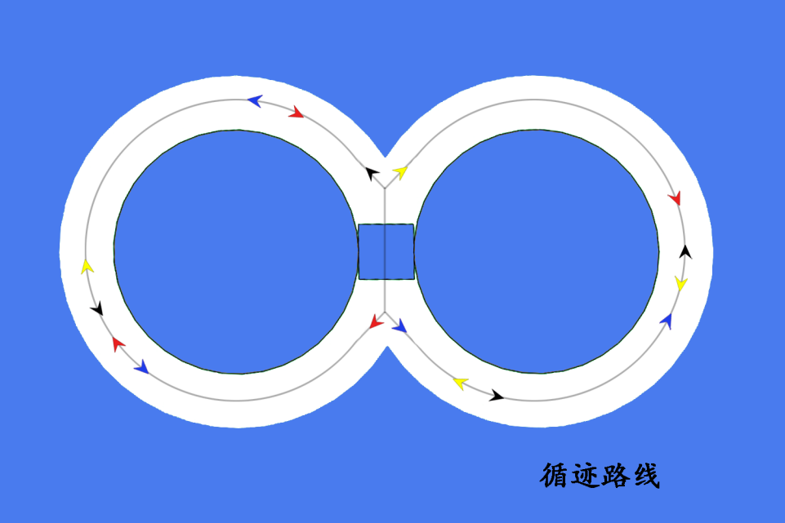车将判为失败，需重新开始比赛。

# 五、比赛禁止事项

(1)选手进入赛场后，除了可以更换电池之外，不允许进行硬件的修改。

(2)不允许使用遥控器对智能车控制。

(3)比赛场地内，除了队员之外，不允许任何其他人员进入场地（现场调试人数不多于2人）。

(4)不允许参赛选手有任何影响赛车运动的行为。

(5)人为阻挡场地摄像头予以警告处理。

(6)不服从现场裁判指导予以警告处理。

# 比赛成绩

## 6.1技术报告

评审专家就控制方案创新、芯片资源合理充分利用、关键性代码、机械结构设计方案等对技术报告进行评审。将会从技术报告内容、创新性、完成度等方面综合评分。

组委会将根据不带有参赛学校名字、参赛队员名字等所有可识别参赛队伍信息的技术报告进行评分（技术报告满分成绩为20分）。

## 6.2竞速时间

采用电磁循迹的赛车竞速时间=实际时间+实际时间*10%

## 6.3排名方式

总成绩=竞速时间+报告分时间（1分等价于竞速时间1S）

# 七、其他

比赛地点：山东省潍坊市寿光市潍坊科技学院

比赛时间：2023年9月16日—17日

项目负责人联系方式 ：

武仁杰 手机号：15953353150 QQ：2110518175

本规则解释权归竞赛秘书处和比赛组织委员会所有。